C++内存模型的总结
C++编译的程序占用的内存分为以下几个部分：
1．栈区：由编译器自动分配释放 ，存放函数的参数值，局部变量的值等。其操作方式类似于数据结构中的栈。与其它分区不同，变量的地址是按照申请顺序降序排列的。
2．堆区： 由new指令申请，由delete指令释放。申请后不释放可能会造成内存资源的浪费。需要指出，对于用指针申请的对内存空间，指针本身存入栈，指针指向的空间则存储在堆中。
3．全局（静态）变量区：全局变量和静态（由static修饰）变量的存储是放在一块的。从程序开始运行时写入变量值，运行结束前释放变量。
4．程序代码区：用于存放函数体的二进制代码。
另外，还有专门用于存放常量的区域。
下面编写程序进行测试，证明以上几种变量分区不同。

#include <iostream.h>
int x,y,z;

void f1(){};
void f2(){};

void main()
{
int a,b,c;
cout<<"局部变量的地址："<<endl;
cout<<&a<<" "<<&b<<" "<<&c<<endl;//地址降序

int *m = new int[3], *n = new int, *l = new int, *k = new int;
cout<<"指针本身的地址："<<endl;
cout << &(*n) << " " << &(*l) << " " << &(*k) << endl;//指针本身存入栈，地址降序
cout<<"指针指向空间的地址："<<endl;
cout <<&(m[0])<< " " <<&(m[1])<< " " <<&(m[2])<< endl;

static int w;
cout<<"全局（局部）变量的地址："<<endl;
cout<<&x<<" "<<&y<<" "<<&z<<" "<<&w<<endl;

cout<<"函数代码的地址："<<endl;
cout<<&main<<" "<<&f1<<" "<<&f2<<endl;
}
程序运行结果：
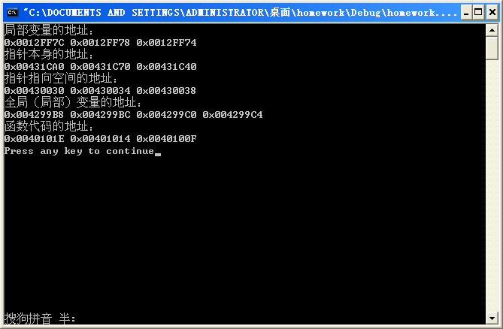
由程序运行结果可以看出：
- 四种变量的地址相互相差很大，而本身相差很小，说明被分配在了不同的内存空间。
- 指针和变量的地址是降序排列的，说明被分配在了栈区。
- 全局变量和局部变量的地址相邻，说明二者被安排在了同一分区。

